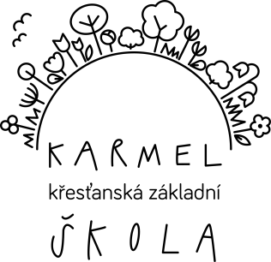Křesťanská základní škola Karmel

V Zahrádkách 1011/33  
400 01 Ústí nad Labem, Klíše

IČ: 06 846 271

**ŽÁDOST ZÁKONNÝCH ZÁSTUPCŮ O UVOLNĚNÍ Z VYUČOVÁNÍ**

Žádám o mimořádné uvolnění svého syna / své dcery……………………………………………………………

žáka / žákyně: …………….. třídy ze školního vyučování ve dnech:……………………………………………..

Důvod:

……………………………………………………………………………………………………………………………………………..

…………………………………………………………………………………………………..............................................

Zameškané učivo si syn/dcera doplní sám/sama (s pomocí rodičů).

Dne:

Podpisy obou zákonných zástupců:

…………………………………………………………………………………………………………………………………………….

Vyjádření a podpis třídní učitelky: